SQL
База данных бронирования авиабилетов.
- В работе использовался облачный тип подключения.

- Скриншот ER-диаграммы из DBeaver`a:

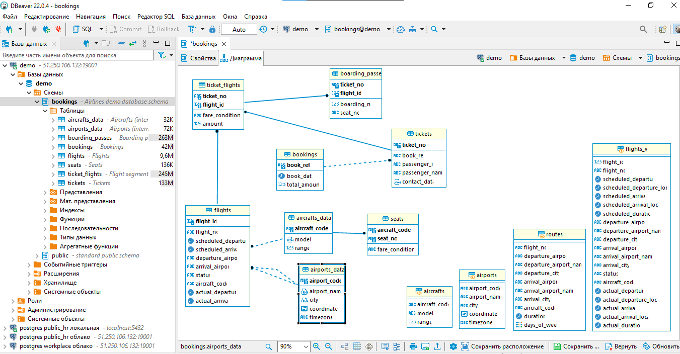

- Краткое описание БД.
База данных demo включает в себя схему bookings, которая в свою очередь состоит из 8 таблиц с данными (см. Таблицы схемы bookings) и 3 представлений (см. Представления схемы bookings).
Таблицы схемы bookings

Название таблицы | Описание данных в таблице
aircrafts_data | aircraft_code - трехзначный код модели самолета  model - название модели самолета  range - максимальная дальность полета в км
airports_data | airport_code - трехбуквенный код аэропорта  airport_name – имя аэропорта  city – город  coordinates – координаты (долгота и широта)  timezone - часовой пояс (временная зона)
boarding_passes | ticket_no - номер билета  flight_id - идентификатор рейса  boarding_no – номер посадочного талона (уникальный только в рамках 1 рейса)  seat_no - номер места
bookings | book_ref - номер бронирования (шестизначная комбинация букв и цифр)  book_date - дата бронирования  total_amount - полная сумма бронирования (общая стоимость, включенных в бронирование перелетов всех пассажиров)
flights | flight_id - идентификатор рейса  flight_no - номер рейса  scheduled_departure - время вылета по расписанию  scheduled_arrival - время прилёта по расписанию  departure_airport - аэропорт отправления  arrival_airport - аэропорт прибытия  status - статус рейса  aircraft_code - код самолета  actual_departure - фактическое время вылета  actual_arrival - фактическое время прилёта
seats | aircraft_code - код самолета  seat_no - номер места  fare_conditions - класс обслуживания (Economy, Comfort, Business.)
ticket_flights | ticket_no - номер билета  flight_id - идентификатор рейса  fare_conditions - класс обслуживания  amount - стоимость перелета
tickets | ticket_no - номер билета (уникальный, состоит из 13 цифр)  book_ref - номер бронирования  passenger_id - идентификатор пассажира  passenger_name - имя пассажира  contact_data - контактные данные пассажира

Представления схемы bookings

Название представления | Описание данных в представлении
aircrafts | aircraft_code - трехзначный код модели самолета  model - название модели самолета  range - максимальная дальность полета в км
airports | airport_code - трехбуквенный код аэропорта  airport_name – имя аэропорта  city – город  coordinates – координаты (долгота и широта)  timezone - часовой пояс (временная зона)
flights_v | flight_id - идентификатор рейса  flight_no - номер рейса  scheduled_departure - время вылета по расписанию  scheduled_departure_local - время вылета по местному времени  scheduled_arrival - время прилёта по расписанию  scheduled_arrival_local – время прилёта по местному времени  scheduled_duration – запланированная длительность  departure_airport - аэропорт отправления  departure_airport_name – название аэропорта отправления  departure_city - город отправления  arrival_airport - аэропорт прибытия  arrival_airport_name – название аэропорта прибытия  arrival_city – город прибытия  status - статус рейса  aircraft_code - код самолета  actual_departure - фактическое время вылета  actual_departure_local - фактическое время вылета по местному времени  actual_arrival - фактическое время прилёта  actual_arrival_local – фактическое время прилёта по местному времени  actual_duration – актуальная длительность
routes | flight_no - номер рейса  departure_airport - аэропорт отправления  departure_airport_name – название аэропорта отправления  departure_city – город отправления  arrival_airport - аэропорт прибытия  arrival_airport_name – название аэропорта прибытия  arrival_city – город прибытия  aircraft_code - код самолета  duration – длительность  days_of_week – день недели

- Развернутый анализ БД - описание таблиц, логики, связей и бизнес области. Бизнес задачи, которые можно решить, используя БД.

Основной сущностью БД является бронирование (bookings). В одно бронирование можно включить несколько пассажиров, каждому из которых выписывается отдельный билет (tickets). Билет имеет уникальный номер и содержит информацию о пассажире. Как таковой пассажир не является отдельной сущностью. Как имя, так и номер документа пассажира могут меняться с течением времени, так что невозможно однозначно найти все билеты одного человека; для простоты можно считать, что все пассажиры уникальны. Билет включает один или несколько перелетов (ticket_flights). Несколько перелетов могут включаться в билет в случаях, когда нет прямого рейса, соединяющего пункты отправления и назначения (полет с пересадками), либо когда билет взят «туда и обратно». В схеме данных нет жесткого ограничения, но предполагается, что все билеты в одном бронировании имеют одинаковый набор перелетов. Каждый рейс (flights) следует из одного аэропорта (airports) в другой. Рейсы с одним номером имеют одинаковые пункты вылета и назначения, но будут отличаться датой отправления. При регистрации на рейс пассажиру выдается посадочный талон (boarding_passes), в котором указано место в самолете. Пассажир может зарегистрироваться только на тот рейс, который есть у него в билете. Комбинация рейса и места в самолете должна быть уникальной, чтобы не допустить выдачу двух посадочных талонов на одно место. Количество мест (seats) в самолете и их распределение по классам обслуживания зависит от модели самолета (aircrafts), выполняющего рейс. Предполагается, что каждая модель самолета имеет только одну компоновку салона.
Используя данную БД можно:
1) Выгружать отчеты по постоянным клиентам, которые пользуются классами Comfort и/или Business, и предлагать им определенные бенефиты (скидки, лучшие места и т.д.);
2) Определять загруженность аэропортов и распределять нагрузку между рейсами равномерно;
3) Найти самые популярные маршруты и при большой нагрузке добавлять маршруты по данному направлению;
4) Находить закономерность отказов от оформления билетов после их бронирования.

- Список SQL запросов с описанием логики их выполнения.

1 запрос - В каких городах больше одного аэропорта?
Выводим города из таблицы airports_data, группируем по городам и фильтруем по количеству более 1.

SELECT city
FROM airports_data
GROUP BY city
HAVING COUNT(*) > 1

2 запрос - В каких аэропортах есть рейсы, выполняемые самолетом с максимальной дальностью перелета?
Сначала в подзапросе мы выводим код и модель самолета c максимально возможной длительность полета из таблицы aircrafts_data, сортируем по длительности в порядке убывания и оставляем только 1, то есть самую длительную в км.

Далее в основном запросе находим аэропорт отправления, соединив с таблицей flights по идентификатору aircraft_code.

select distinct departure_airport
from (
select ad.aircraft_code, ad.model, "range"
from aircrafts_data ad
order by ad."range" desc
limit 1) t
join flights f on f.aircraft_code = t.aircraft_code

3 запрос - Вывести 10 рейсов с максимальным временем задержки вылета.
Выводим идентификатор рейса, номер рейса, аэропорт отправления и разницу между реальным временем вылета и временем вылета по расписанию из таблицы flights, по условию, что разница не равна 0, сортируем по задержке по убыванию значений и при помощи функции limit оставляем 10 значений.

select flight_id, flight_no, departure_airport, actual_departure - scheduled_departure as "Задержка вылета"
from flights f
where actual_departure is not null
order by "Задержка вылета" desc
limit 10

4 запрос - Были ли брони, по которым не были получены посадочные талоны?
Выводим в select брони и посадочные талоны из таблицы bookings. Далее используя функцию left join мы присоединяем таблицу tickets и boarding_passes, ищем соответствие и выводим условие, где посадочный талон будет пустое поле.

select b.book_ref as "Бронь", bp.boarding_no as "Посадочный талон"
from bookings b
left join tickets t on t.book_ref = b.book_ref
left join boarding_passes bp on bp.ticket_no = t.ticket_no
where bp.boarding_no is null
order by bp.boarding_no

5 запрос - Найдите количество свободных мест для каждого рейса, их % отношение к общему количеству мест в самолете. Добавьте столбец с накопительным итогом - суммарное накопление количества вывезенных пассажиров из каждого аэропорта на каждый день. Т.е. в этом столбце должна отражаться накопительная сумма - сколько человек уже вылетело из данного аэропорта на этом или более ранних рейсах в течении дня.

Сначала в CTE мы определяем количество доступных мест в каждой модели самолета, выводим код, модель и количество мест всего.
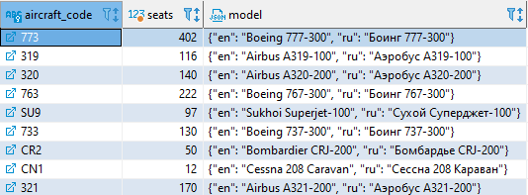
Далее в основном запросе выводим основные показатели: аэропорт отправления, фактическое время вылета, количество мест в самолете – количество мест по билетам, % свободных мест к общему количеству мест, суммарное накопление количества вывезенных пассажиров из каждого аэропорта на каждый день из таблицы boarding_passes, присоединив таблицу flights и ранее созданный cte. Группируем данные, не попавшие в агрегатные функции.

with cte as (
select s.aircraft_code, count(s.seat_no) as seats, ad.model
from seats s
join aircrafts_data ad on ad.aircraft_code = s.aircraft_code
group by s.aircraft_code, ad.model)
select departure_airport, actual_departure, cte.seats - count(bp.seat_no) as "cвободные места", (((cte.seats - count(bp.seat_no))::numeric / cte.seats)::numeric) * 100 as "% свободных мест", sum(count(bp.seat_no)) over
(partition by f.actual_departure::date, f.departure_airport order by f.actual_departure) as "Количество пассажиров"
from boarding_passes bp
join flights f on f.flight_id = bp.flight_id
join cte on cte.aircraft_code = f.aircraft_code
group by f.flight_id, cte.seats

6 запрос - Найдите процентное соотношение перелетов по типам самолетов от общего количества.

Сначала в подзапросе подсчитываем количество перелетов, совершенных разными моделями самолетов.
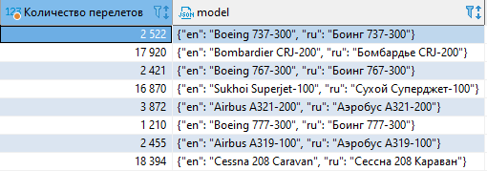
Далее в основном запросе выводим модель и округление для формулы деления количества перелетов для каждой модели отдельно на сумму перелетов всех моделей самолетов (сумма вычисляется по всей таблице и мы получаем один результат для каждой строки результата).

select model, (round("Количество перелетов"::numeric / (sum("Количество перелетов") over ()), 2) * 100) as "% от общего количества перелётов"
from(
select count(flight_id) as "Количество перелетов", model
from flights f
join aircrafts_data ad on ad.aircraft_code = f.aircraft_code
group by model) t

7 запрос - Были ли города, в которые можно добраться бизнес - классом дешевле, чем эконом-классом в рамках перелета?

Используем 2 CTE для определения максимальной стоимости перелета эконом-классом и минимальной стоимости перелета бизнес-классом в рамках каждого рейса.
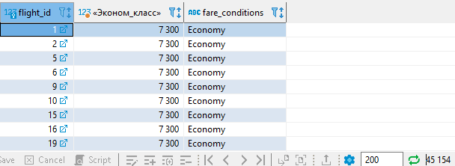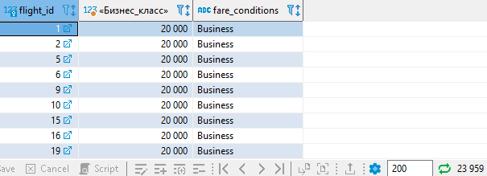

Далее в рамках основного запроса мы выводим города из таблицы airports_data по условию, что цена за бизнес-класс ниже цены на билеты в эконом-классе.
К сожалению, данные показали, что не было случаев, когда стоимость перелета бизнес-классом была ниже, чем в эконом-классе.

with cte_1 as (
select distinct tf.flight_id, max(amount) as «Эконом_класс», fare_conditions
from ticket_flights tf
where tf.fare_conditions = 'Economy'
group by flight_id, fare_conditions
order by flight_id),
cte_2 as (
select distinct tf.flight_id, min(amount) as «Бизнес_класс», fare_conditions
from ticket_flights tf
where tf.fare_conditions = 'Business'
group by flight_id, fare_conditions
order by flight_id)
select ad.city as "Город прибытия"
from cte_1
join cte_2 on cte_2.flight_id = cte_1.flight_id
join flights f on f.flight_id = cte_1.flight_id
join airports_data ad on ad.airport_code = f.arrival_airport
where «Бизнес_класс» < «Эконом_класс»

8 запрос - Между какими городами нет прямых рейсов?

Сначала выводим уникальные связи городов отправления и прибытия из таблицы airports_data, т.к. столбец в формате jsonb, то обязательно по ключу вытаскиваем значение города в формате text, убираем дубли. Во втором selecte я использовала представление flights_v, т.к. в нем уже готовые столбцы с городами отправления и прибытия в формате text. И используем оператор except для вывода результатов разности двух выборок.
Но здесь я немного сомневаюсь, т.к. в результате получилось 9.584 строки, очень много.

select distinct ad.city->>'ru' as "departure_city", ad2.city->>'ru' as "arrival_city"
from airports_data ad
cross join airports_data ad2
where ad.city != ad2.city
except
select distinct fv.departure_city, fv.arrival_city
from flights_v fv

